NIO bringt NIO ES8 auf den Markt und eröffnet NIO House in Norwegen
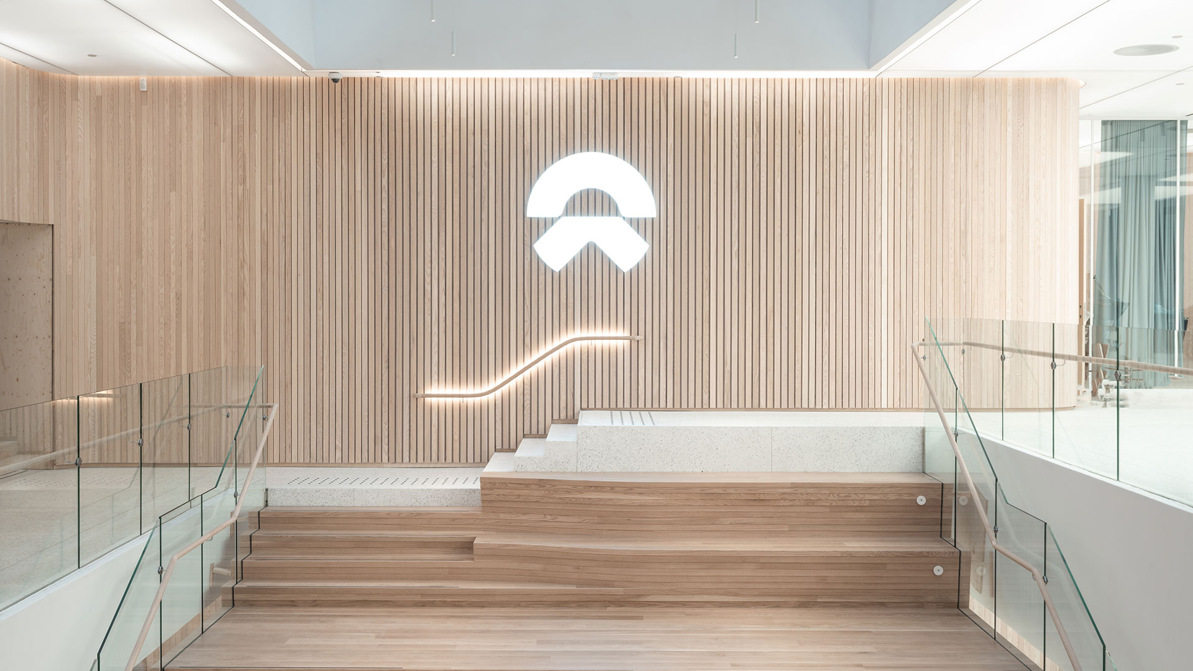
30. September 2021 - Heute bringt NIO sein smartes elektrisches SUV-Flaggschiff, den NIO ES8, in Norwegen auf den Markt und eröffnet mit einer Auftaktveranstaltung das NIO House Oslo, das erste NIO House in Europa.
Am 6. Mai 2021 gab NIO offiziell seinen Markteintritt in Norwegen bekannt. NIO teilte auch seine Pläne für den Aufbau eines vollwertigen Ökosystems in Norwegen mit, welches Elektrofahrzeuge, Premiumdienste, Tausch- und Ladeinfrastruktur, Lifestyleprodukte und den Aufbau einer User-Community im Land umfasst.
Ab sofort nimmt NIO Norwegen Bestellungen für den großen Elektro-SUV NIO ES8 entgegen, eröffnet offiziell das NIO House in Oslo, verkündet seine Ambitionen, ein umfangreiches Power-Swap-Netzwerk aufzubauen sowie den norwegischen Nutzern Battery-as-a-Service (BaaS) anzubieten und gibt außerdem seine autorisierten Servicepartner in Norwegen bekannt.
"Der heutige Tag markiert einen bedeutenden Moment in der Geschichte von NIO. Heute haben die allerersten europäischen Nutzer die Möglichkeit zu erfahren, was es bedeutet, Teil der NIO-Community zu sein", sagt Alexander Schwarz, CEO von NIO Europe. "Norwegen ist der Startpunkt unserer Reise in Europa und darüber hinaus. Unsere Vision ist klar: Wir wollen unseren Nutzern perfekten Premium-Service sowie erstklassige und erfreuliche Nutzererlebnisse liefern. Wir bieten ihnen an, Freund und Partner auf ihrer persönlichen Reise in eine nachhaltigere Zukunft zu sein. Von unseren NIO Houses, wie jenem ersten in Oslo, über unsere Power-Swap-Stationen, bis hin zu unseren sorgenfreien Battery-as-a-Service Abonnements und unseren bequemen Online-Diensten: Teil der NIO-Community zu sein, wird Freude, Freundschaft und bedeutungsvolle Interaktion bringen.”
"Es waren intensive Monate, aber wir sind sehr erfreut über die positive Resonanz, die wir bisher in Norwegen erhalten haben. Nutzer, Kooperationspartner, Behörden und Medien scheinen zu erkennen, dass wir versuchen hier in Norwegen ein einzigartiges Ökosystem und User-Enterprise aufzubauen", sagt Marius Hayler, Geschäftsführer von NIO Norway.
User Advisory Board
Das User Advisory Board von NIO stand in den letzten Monaten im Mittelpunkt der Planung und des Fortschritts von NIO Norwegen. Mehr als 650 Norwegerinnen und Norweger hatten sich um eine Mitgliedschaft im User Advisory Board beworben und 200 wurden zunächst eingeladen, Mitglied zu werden.
Die Mitglieder des User Advisory Board haben sich bei zahlreichen Gelegenheiten mit NIO und untereinander getroffen und waren die ersten, die den NIO ES8 kennenlernen durften. Die Ratschläge und Anregungen des User Advisory Board haben dazu beigetragen, den Betrieb, die Dienste und die Pläne von NIO Norway mitzugestalten, die heute auf der Pressekonferenz im NIO House in Oslo bekannt gegeben wurden.

Premium-Dienste
Autokäufern ein Premium-Erlebnis bieten zu können ist ein wesentlicher Bestandteil der Ambitionen von NIO in Norwegen. Dazu gehört auch, dass NIO seinen Nutzern vom ersten Tag an einen mobilen Service sowie einen Abhol- und Lieferservice anbietet.
Das erste Service- und Lieferzentrum von NIO Norwegen befindet sich in Ensjø in Oslo, der Hauptstadt und größten Stadt Norwegens. NIO hat außerdem Verträge mit autorisierten Servicepartnern in vier weiteren großen Städten geschlossen: Kristiansand an der Südküste Norwegens, Stavanger und Bergen an der Westküste sowie in Trondheim im Zentrum des Landes. Die autorisierten Servicepartner, die alle in ihren jeweiligen Regionen höchste Bewertungen hinsichtlich Kundenzufriedenheit erzielen, werden dieselbe umfassende Palette an Dienstleistungen anbieten, die NIO in seinem eigenen Service- und Lieferzentrum bereitstellt.
Power-Swap-Stationen
Eine wichtige Erfahrung, die NIO-Nutzer mit ihrem Auto machen, ist das ganzheitliche Lade- und Power-Swap-System. Letzteres ermöglicht es, die Batterie eines NIO innerhalb von drei Minuten vollautomatisch zu tauschen. Die norwegischen Behörden haben bereits die erste Power-Swap-Station des Landes genehmigt, die sich in Lier befinden wird, etwa 30 Kilometer südlich von Oslo.
Heute kündigt NIO an, bis Ende 2022 insgesamt 20 Power-Swap-Stationen in Norwegen errichten zu wollen. Der Plan sieht vor, Power-Swap-Stationen in den wichtigsten norwegischen Städten und entlang der verkehrsreichsten Strecken aufzubauen. Alle Power-Swap-Stationen bedürfen der behördlichen Genehmigung, einschließlich Planungs- und Baugenehmigung durch die zuständigen Kommunalverwaltungen.
"Der Batterietausch ist eine hocheffiziente Möglichkeit, die Lebensdauer der Batterie und damit den Lebenszyklus unserer Elektrofahrzeuge zu verlängern. Die Technologie fördert sowohl Nachhaltigkeit als auch Komfort für unsere User", sagt Marius Hayler.
Battery-as-a-Service
NIO wird norwegischen Kunden, die ein Elektrofahrzeug von NIO kaufen, auch Battery-as-a-Service (BaaS) anbieten. NIO-User, die einen NIO ES8 Signature Edition 100 kWh zusammen mit einem BaaS-Abonnement erwerben, profitieren von sechs Batterietauschvorgängen inklusive Servicegebühr pro Monat, wobei die zusätzlichen Kosten bei NOK 1999 (knapp 200 EUR) pro Monat liegen.
Zunächst werden NIO‘s BaaS-User an der ersten Power-Swap-Station in Lier zwischen 100 kWh-Batterien wechseln können, um beispielsweise eine leere durch eine vollgeladene Batterie zu ersetzen. Ab dem Jahr 2022 will NIO im Rahmen seines BaaS-Angebots die Möglichkeit eines Downgrades auf eine 75 kWh-Batterie anbieten und 2023 soll eine 150 kWh-Batterie die Palette erweitern.

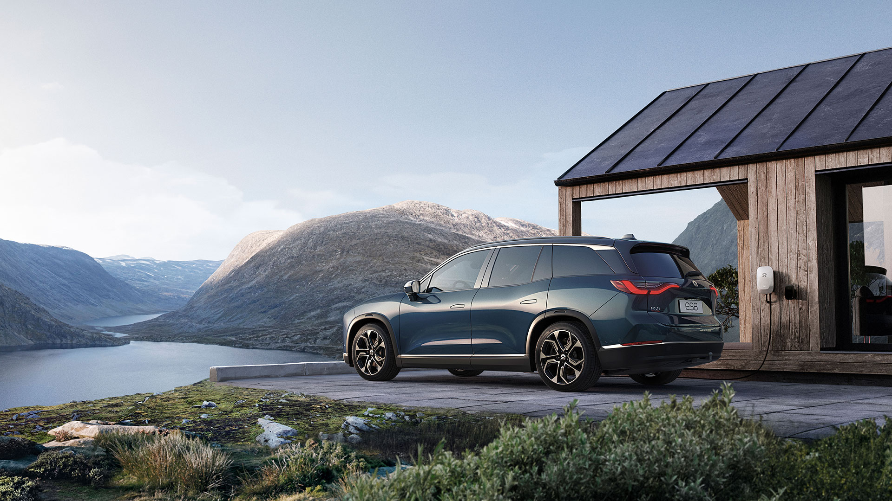
NIO ES8
NIOs großes und elegantes SUV-Flaggschiff, der NIO ES8, wird ab heute in Norwegen zum Verkauf angeboten.
Der NIO ES8 Signature Edition ist ab sofort mit einer 100 kWh-Batterie lieferbar, die eine WLTP-Reichweite von bis zu 500 Kilometern ermöglicht.
Ab Juli 2022 können norwegische Kunden sowohl den NIO ES8 als auch den NIO ES8 Signature Edition mit einer 75 kWh-Batterie bestellen, welche eine WLTP-Reichweite von bis zu 375 Kilometern ermöglicht.
Der NIO ES8 Signature Edition ist ein hervorragend ausgestattetes Modell, welches alle technologischen Merkmale von NIO enthält, darunter eine Luftfederung, den digitalen Assistenten NOMI 2.0, das fortschrittliche Fahrsystem NIO Pilot sowie drahtlose Upgrades. Der NIO ES8 wurde außerdem kürzlich von Euro NCAP mit fünf Sternen in der Kategorie Sicherheit ausgezeichnet.
Norwegische Kunden können beim NIO ES8 wählen, ob es ein 6- oder 7-Sitzer sein soll. Das Fahrzeug hat einen maximalen Gepäckraum von 1.901 Litern und der Gepäckraum fasst 871 Liter bei umgeklappter dritter Sitzreihe. Der NIO ES8 hat eine Leistung von 534 PS und beschleunigt in 4,9 Sekunden von 0 auf 100 km/h. Er ist 5.022 mm lang, 2.268 mm breit und hat einen Radstand von 3.010 mm.
"Die Norweger lieben große SUVs mit viel Platz, Allradantrieb und einer soliden elektrischen Reichweite. Wir glauben, dass der NIO ES8 alle Anforderungen der norwegischen Kunden erfüllt, und wir freuen uns auch, dass wir einen wettbewerbsfähigen Preis für ein so großes Elektrofahrzeug anbieten können", sagt Marius Hayler.
Preise ab*:
Version | Mit BaaS | BaaS-Abo (mntl.) | 75kWh  (ohne BaaS) | 100kWh  (ohne BaaS)
NIO ES8: 7-Sitzer | 519.000 NOK  (ca 51.000 €) | 1.399 NOK (75 kWh)  1.999 NOK (100 kWh) | 609.000 NOK  (ca 60.000 €) | 679.000 NOK  (ca 67.000 €)
NIO ES8: 7-Sitzer  Signature Edition | 599.000 NOK  (ca 59.000 €) | 1.399 NOK (75 kWh)  1.999 NOK (100 kWh) | 689.000 NOK  (ca 68.000 €) | 759.000 NOK  (ca 75.000 €)
NIO ES8: 6-Sitzer | 529.000 NOK  (ca 52.000 €) | 1.399 NOK (75 kWh)  1.999 NOK (100 kWh) | 619.000 NOK  (ca 61.000 €) | 689.000 NOK  (ca 68.000 €)
NIO ES8: 6-Sitzer  Signature Edition | 609.000 NOK  (ca 60.000 €) | 1.399 NOK (75 kWh)  1.999 NOK (100 kWh) | 699.000 NOK  (ca 69.000 €) | 769.000 NOK  (ca 76.000 €)
*Die Preise verstehen sich ohne Fracht und andere Nebenkosten.
Umfangreiche Nutzungsrechte
Um den Anspruch von NIO zu untermauern, ein erstklassiges Erlebnis zu bieten, profitieren Besitzer des NIO ES8 von einem umfangreichen Angebot an Nutzungsrechten.
Garantie gibt NIO auf den ES8 sechs Jahre oder bis zu einer Fahrleistung von 150.000 Kilometer. Sechs Jahre Pannenhilfe sind ebenso inbegriffen. Kunden profitieren außerdem von einem Datenpaket von 8 GB/Monat für sechs Jahre. Außerdem erhalten sie eine kostenlose Power-Home-Ladestation für zuhause und ein Typ-2-Ladekabel sowie BaaS-Vorteile in Form von zwei kostenlosen Power-Swap Servicegebühren und 200 kWh pro Monat, wenn sich der Kunde für BaaS entscheidet.
NIO-Pioniere, die vor dem 1. März 2022 eine Bestellung aufgeben und einen Kaufvertrag für den ES8 Signature Edition unterzeichnen, bei dem auch BaaS mitgebucht wird, erhalten weitere Vorteile, darunter ein Datenpaket von 15 GB/Monat für sechs Jahre, die Übernahme der Installationskosten für Power Home durch NIO, ein kostenloses Wartungspaket für vier Jahre oder 60.000 Kilometer, viermal kostenlose Abhol- und Lieferservices in vier Jahren sowie sechs kostenlose Power-Swap Servicegebühren und 600 kWh pro Monat.
NIO House Oslo
Das erste NIO House in Europa, das NIO House Oslo, wird morgen, Freitag, den 1. Oktober 2021, offiziell eröffnet. Heute Abend wird die Eröffnung des NIO House Oslo mit einem speziellen Launch-Event gefeiert.
Das NIO House Oslo befindet sich in der Karl Johans gate, der Hauptstraße, die durch die Stadt Oslo vom königlichen Palast am einen Ende bis zum Osloer Hauptbahnhof am anderen Ende führt.
Das NIO House Oslo bietet Platz für die sieben Hauptfunktionsbereiche. Das NIO Café, das Joy Camp, die Galerie, das Wohnzimmer, das Forum, das Labor und die Bibliothek.
Im Jahr 2022 wird der NIO Space in vier weitere Städte in Norwegen gebracht: Bergen, Stavanger, Trondheim und Kristiansand. NIO Space ist ein etwas kleinerer Showroom mit Schwerpunkt auf Produkterfahrung und lokalen Services.
Für weitere Informationen wenden Sie sich bitte an:
Florian Otto, Director Communications and Public Affairs Europe
florian.otto@nio.com
Felix Buchner, Senior Associate Communications and Public Affairs Europe
felix.buchner@nio.com
Über NIO:
NIO’s Mission ist es, mit smarten Premium-Elektrofahrzeugen und einem herausragenden Nutzererlebnis Lebensfreude zu vermitteln. NIO wurde im November 2014 als globales Elektroautounternehmen gegründet. Das Unternehmen beschäftigt über 7.000 Mitarbeiter in erstklassigen Forschungs- und Entwicklungs-, Design- und Fertigungszentren in Shanghai, Peking, San Jose, München, Oxford und weiteren Standorten. Im Jahr 2015 war NIO Titelsponsor des Siegerteams der Fahrerwertung während der ersten ABB FIA Formel-E-Saison. Im Jahr 2016 präsentierte NIO eines der schnellsten Elektroautos der Welt, den EP9. Der EP9 stellte den Rundenrekord für ein Elektrofahrzeug auf der Nürburgring Nordschleife und drei weiteren Strecken von Weltruhm auf. Im Jahr 2017 präsentierte NIO sein Vision Car EVE und vermeldete, dass der NIO EP9 einen neuen Geschwindigkeitsweltrekord für ein autonomes Fahrzeug auf dem Circuit of the Americas aufgestellt hat. Am 28. Juni 2018 begann NIO offiziell mit der Auslieferung des ES8, eines 7-sitzigen Hochleistungs-Elektro-SUVs in China. Seit September 2018 ist NIO an der New Yorker Börse gelistet. Am NIO Day am 15. Dezember 2018 launchte NIO offiziell den leistungsstarken elektrischen Langstrecken-SUV NIO ES6, der seit Juni 2019 serienmäßig ausgeliefert wird. Am NIO Day am 28. Dezember 2019 launchte NIO offiziell das leistungsstarke Smart Electric Coupe SUV EC6. Die Auslieferung der überarbeiteten Version des ersten Serienfahrzeugs ES8 wurde am 19. April 2020 gestartet. Die Auslieferung des Smart Electric Coupe SUV EC6 startete am 25. September 2020. Am 9. Januar 2021 wurde der NIO ET7, die erste smarte vollelektrische Limousine mit autonomer Fahrfunktion, offiziell vorgestellt.

